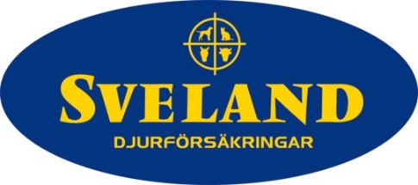
Pressmeddelande 12 maj 2016
Sveland Djurförsäkringar sluter avtal med Markne Academy
Sveland Djurförsäkringar har inlett ett samarbete med Markne Academy. De ger unga och talangfulla ryttare förutsättningar och möjligheter att ta steget upp till landslagsnivå.
Markne Academy är en verksamhet som drivs av OS-ryttarna Pether Markne och Per Sandgaard på Arphus Gård utanför Strängnäs. Sedan 2015 driver de en plattform för unga lovande ryttare som siktar högt inom hopp och dressyr. Syftet med Markne Academy är att ge ungdomar och lovande talanger en utbildning kring träning och hästsporten på en mer internationell nivå. Deras arbete följer Sveland Djurförsäkringars värderingar om vikten av djurs hälsa och välmående.
- Vi ser fram emot ett givande samarbete med Markne Academy. Vi hoppas att vi kan dela och sprida deras kunskap och erfarenhet till våra kunder, även till de ryttare som inte siktar på högsta nivåer inom ridsporten. Sveland Djurförsäkringar har över 100 års erfarenhet av tryggt djurägande och vi vet att kunskap om hästen är väldigt värdefullt, säger Therese Wijkmark, försäljningschef på Sveland Djurförsäkringar.
Pether Markne kring samarbetet:
- Vi är stolta över att samarbeta med Sveland Djurförsäkringar. Vi ger stöttning till unga ryttare som vill nå framgång och vårt mål är att bygga starka, framgångsrika och långvariga relationer mellan häst och ryttare. Samarbetet ger oss en unik möjlighet att föra en dialog med Svelands kunder och sprida vår kunskap om god djurhållning, säger Peter Markne, Markne Academy.
För ytterligare information, vänligen kontakta:
Therese Wijkmark, försäljningschef Sveland Djurförsäkringar, 076-815 10 23, therese.wijkmark@sveland.se
Malin Andersson, marknad- och sponsoransvarig Markne Academy, 070-790 68 67, malin@hastochlantliv.se
Mer information om Markne Academy finns på deras Facebook.
Läs gärna mer på www.sveland.se
Om Sveland Djurförsäkringar:
Sveland Djurförsäkringar Ömsesidigt bildades 1911 och har alltsedan dess erbjudit ett brett sortiment av djurförsäkringar till den svenska marknaden. Idag försäkras, förutom hundar och katter, även smådjur, hästar och lantbruksdjur. Läs mer om Sveland Djurförsäkringar på www.sveland.se eller följ oss på Facebook.

